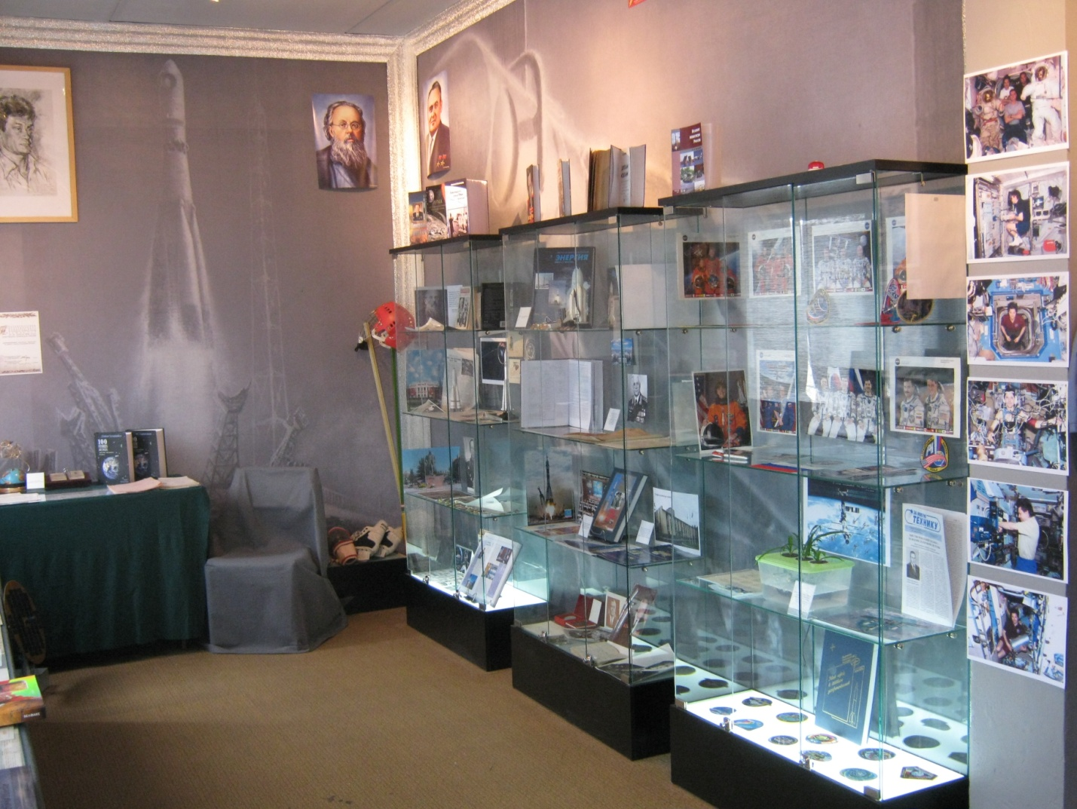
Приложение № 2
На фото: раздел экспозиции, посвященный деятельности градообразующих предприятий космической отрасли наукограда Королёва

